

Universidad Tecnológica Centroamericana

Facultad de Ingeniería y Arquitectura

Concurrencia de Sistemas Distribuidos

Proyecto Hadoop

Docente: Ing. Omar Figueroa

Presentado por:

11141097 Guillermo Lopez
11341083 Jordi Mairena

3 de abril del 2018

Introducción

Desde los comienzos de la era informática, el manejo de la información ha sido tema de mucho énfasis. Cuando el manejo de información es eficiente, permite que las decisiones de cualquier proyecto o empresa sean mas acertadas para crear soluciones optimas promoviendo el crecimiento. Hadoop cumple con estas premisas con un enorme poder de procesamiento y la habilidad de manejar cualquier cantidad de tareas o trabajos de manera concurrente. El siguiente proyecto es una implementación de hadoop para procesar la información de data sets para contar palabras, ubicando la data procesada en una carpeta ‘output’.

Problemas Encontrados

- Instalación de hadoop
- Compilación utilizando jar de netbeans
- Problemas con carpeta de output
- Creación de hduser y archivos bloqueados
- Ejecutar programas con hadoop
- Configuración de Cluster

Manual de Usuario

WordCount

- Para ejecutar el programa WordCount debemos primero asegurarnos que no exista una carpeta output.
- El archivo que queremos utilizar debe estar dentro de la carpeta input.
- La carpeta WordCount debe estar en la carpeta donde se encuentra Hadoop.
- En la terminal debemos estar en la carpeta WordCount y ejecutar esta linea de codigo:
- Dentro de la carpeta WordCount encontrara una carpeta llamada output y dentro esta el resultado.

WordCount2
- Linea de comando a ejecutar:

Resultados

WordCount

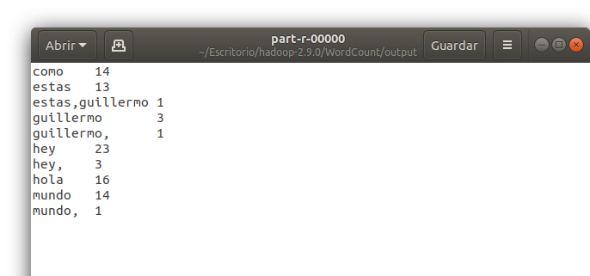
WordCount 2
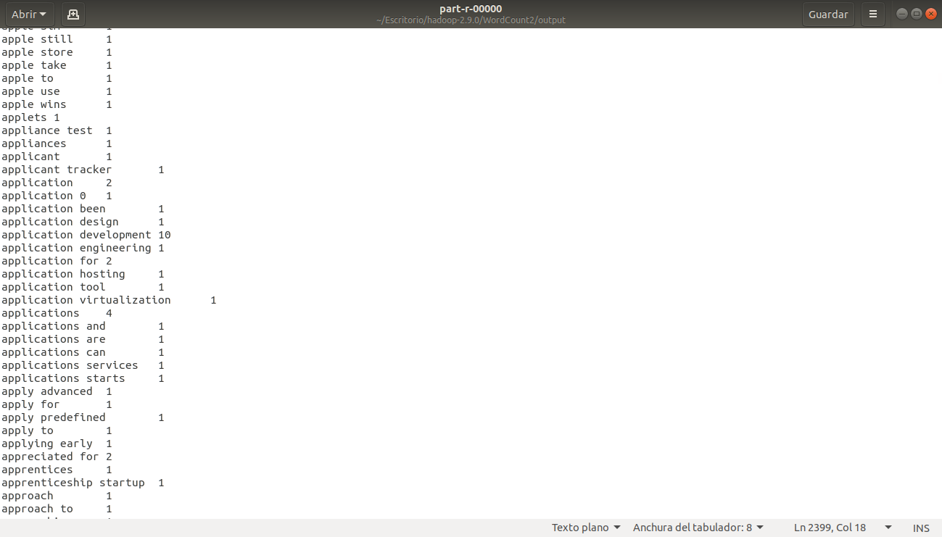

Código Fuente

Las implementaciones utilizadas se encuentran en un repositorio de github y descargados en este zip.

Link del repositorio:

https://github.com/jordimairena/Hadoop_Guille_lopez_jordimairena-.git

Wiki

Link del Wiki:
https://github.com/jordimairena/Hadoop_Guille_lopez_jordimairena-/wiki/Proyecto

Hallazgos Interesantes

- Conexión entre nodos del cluster.
- Scalability — Nothing can beat the scalability function of Hadoop because you can easily scale to thousands of inexpensive servers with just a single Hadoop cluster. You can keep on adding as many clusters as you want.

Conclusiones

- Implementamos hadoop en single node.
- El proyecto fue dividido en dos archivos de java:
Uno para contar palabras
Uno para contar pares de palabras
- Se utilizo el mismo data set en los dos incisos del proyecto
- Adquirimos conocimientos sobre la implementación de hadoop en clusters.

